HW4

311512064鄧書桓

**Discussion**

1. **How do you design the Kalman filter and the parameters**

將Q與R的分別設為odometry與gps的covariance(根據以下公式:

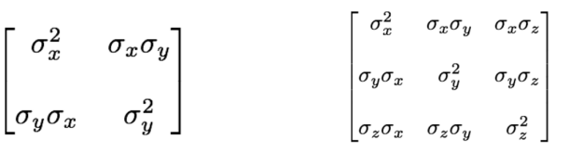

其中，還需乘上固定的常數(Q乘上10^-2、R乘上10^5)，因為他們本來的值一個太大另一個太小。A使用簡單的單位矩陣，而B需要根據gps上個位置、gps更新前位置、gps更新後位置去做三點求角度，並根據此角度設計成對Z軸選轉的旋轉矩陣。

1. **What is the covariance matrix of GPS, radar odometry and what does it mean?**

Gps的covariance matrix為值約為3的2*2對角矩陣，radar odometry為值約為2*10^-7的3*3對角矩陣。

1. **Result and Discussion**

* Screenshot of Kalman Filter Fusion Results Along with Your Personal Information (terminal name) (**60%**)

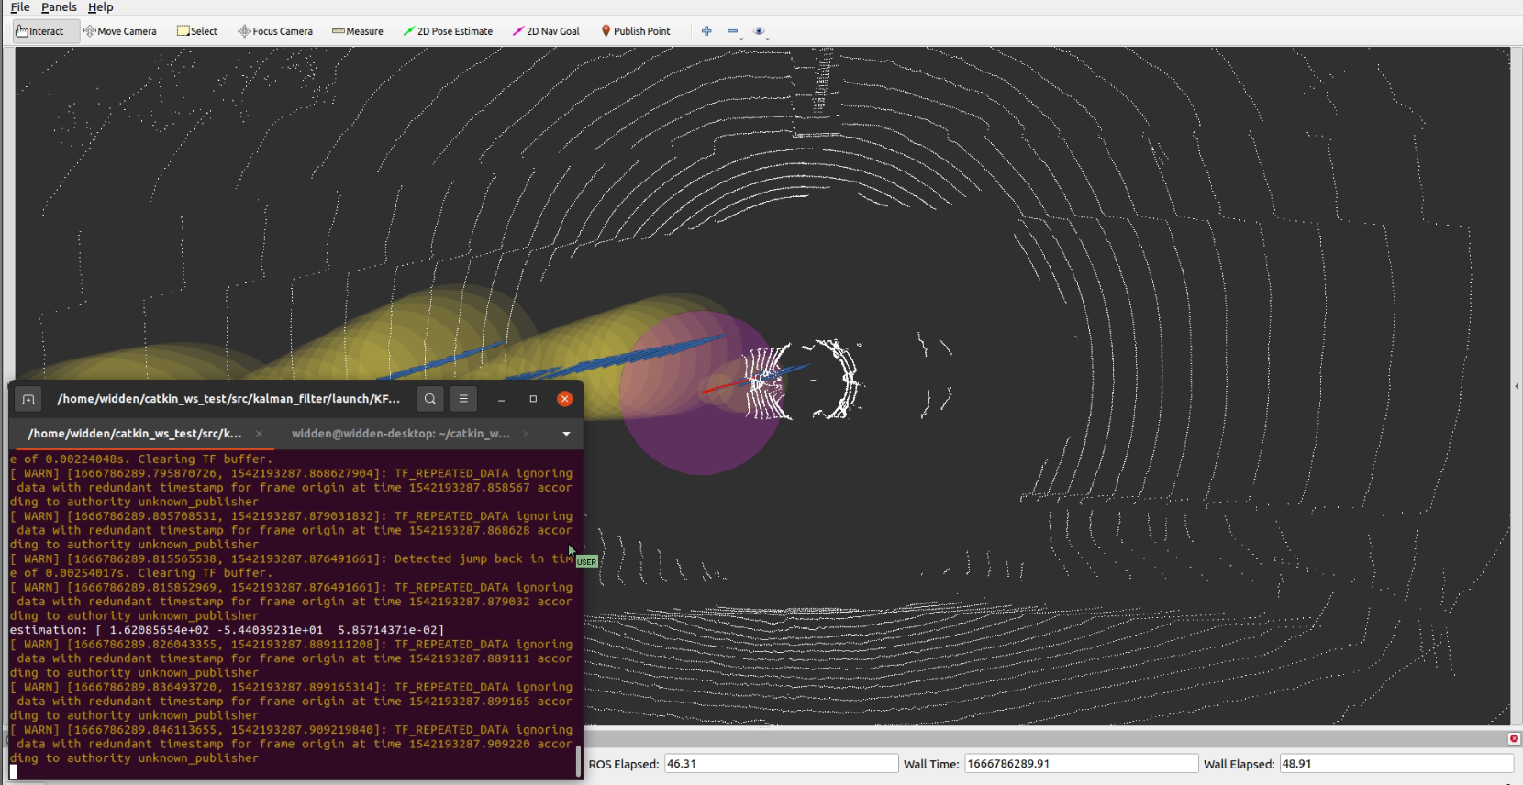

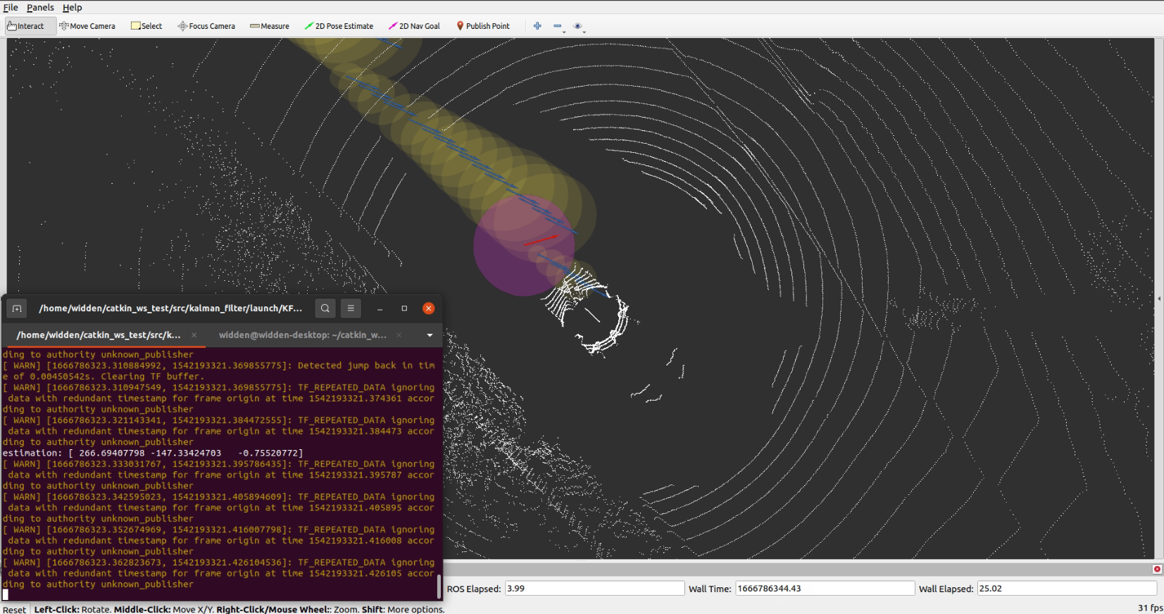

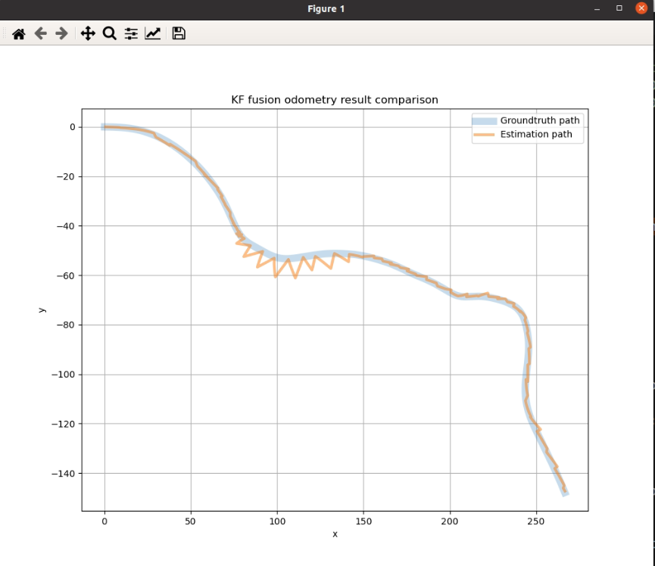

根據最後一張figure可知，當在面臨第一個彎道時estimation path與ground truth差異較大，我認為是因為轉彎處sensor的誤差較大，且卡爾曼濾波器在轉彎處的預測更新能力有限，較難做出貼合彎道的綠線，才會造成此效果。另外，在低一張與第二張行走的照片中，藍色的預測線會一直被有誤差的odometry(與gps)帶著跑，雖然有用B矩陣讓每次更新都會回歸到正確的路線上，但仍會被帶著跑一小段距離，這邊真的不知道該怎麼辦。